（B424）顾客特殊要求
更新项目序号 | 更新项目名称 | 更新时间 | 客户协议编号
预审部分 | 4 | 20230731 | 110338B424预审要求刘欢2023-07-26顾客质量要求评审表
共用部分 | 1-3 | 20230731 | 110338B424预审要求刘欢2023-07-26顾客质量要求评审表
预审部分 | 3.油墨型号 | 20201028 | 北京乐研科技有限公司官长峰2020-10-23110338顾客质量要求评审表V2
共用部分  预审部分 | - 标记  - 板材 | 20200821 | 110338乐研产品通用性要求官长峰2020-08-17顾客质量要求评审表
备注：更新的内容以蓝色字体显示。

共用部分：
- 标记:默认添加快捷全套标记以及周期，周期格式为YYWW。当订单要求加UL标记，按我司UL制作，添加标记的位置避开高速差分信号线。

2. 特殊铜厚工程师会在工程文件特殊标注，外层最小完成铜厚需要达到1OZ铜厚（如果不能制作这个标准的需要EQ确认），另如未标注铜厚信息，则默认外层最小完成铜厚全部按照1OZ铜厚制作

3表面处理
1）有沉金工艺要求时，按照：沉金2U"-4U"（0.05μm~0.1μm）制作
2）有电金手指工艺要求时，按照：金厚15U"（0.38μm）制作
3）引线残留要求：做金手指板时均不接受电金引线残留，全部按无引线的要求制作（如提供图所示）
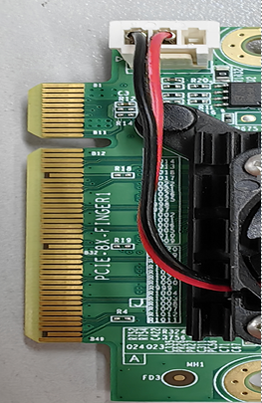

预审部分：
- 验收标准：IPC-II
- 板材：
- 默认不允许使用南亚板材，若必须使用需EQ与客户确认。
2）有要求时需使用客户指定板材，若要替换需EQ与客户确认。
- 阻焊油墨型号：默认使用太阳绿油（浅绿），油墨型号：PSR-4000G23K
4. 资料有阻抗要求时，需要提供阻抗测试报告及阻抗条（预审注意勾选）

CAM部分：

